Zapraszamy

do udziału

w szkolnym konkursie

„KARTKA BOŻONARODZENIOWA”

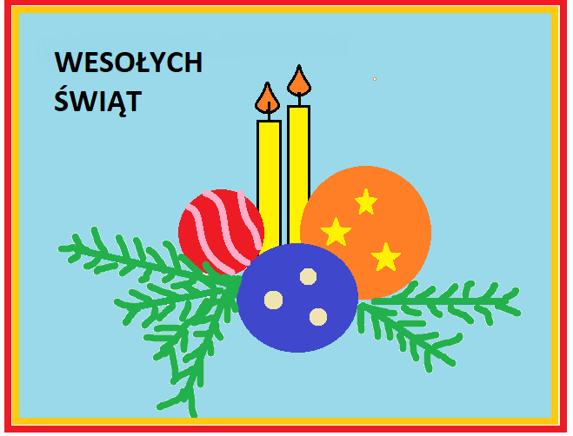
Konkurs jest przeznaczony dla uczniów
klas I - VIII
Szkoły Podstawowej im. św. Mikołaja
w Bytomsku.

REGULAMIN KONKURSU

Organizatorzy:

Samorząd Uczniowski
Szkoła Podstawowa im. Św. Mikołaja w Bytomsku
Nauczyciele: Joanna Dunikowska, Izabela Kukla

Cele konkursu:

  - Motywowanie uczniów do nauki informatyki.
  - Kultywowanie zwyczaju przygotowywania kartek świątecznych.
  - Doskonalenie umiejętności tworzenia grafiki komputerowej.
  - Stworzenie uczniom możliwości zaprezentowania swoich umiejętności graficznych
w środowisku szkolnym.

Warunki uczestnictwa.

- Konkurs skierowany jest do uczniów klas I-VIII szkoły podstawowej.
- Konkurs przeprowadzony jest w dwóch grupach wiekowych: klasy I-III oraz klasy IV-VIII.
- Uczeń przygotowuje samodzielnie jedną kartkę bożonarodzeniową, wykorzystując edytor grafiki (np. Paint, Gimp).
- Rozmiar kartki: 800x600 pikseli.
- Wszystkie elementy kartki muszą być wykonane w programie Paint.
- Prace muszą być narysowane według własnego pomysłu, nie mogą zawierać elementów skopiowanych.
- Kartki należy zapisać w dwóch formatach: jpg oraz png.
- Prace należy wysyłać na adres jadamczyk26@gmail.com do 15.12.2020 r.
W tytule wiadomości napisać: „Konkurs- kartka świąteczna”, w treści e-mail wpisać:
- imię i nazwisko oraz klasę ucznia.

Zasady oceniania.

- Oceny prac dokonują organizatorzy konkursu – opiekunowie Samorządu Uczniowskiego: Joanna Dunikowska, Izabela Kukla oraz nauczyciel plastyki: Bronisława Dziedzic - Fasuga.

- Komisja konkursowa będzie zwracać uwagę na:
  - wykorzystanie jak największej liczby narzędzi programu Paint,
  - samodzielność wykonania kartki,
  - staranność wykonania,
  - pomysłowość wykonania,
  - stopień trudności wykonania.

- Zwycięzcy w obu kategoriach otrzymają dyplomy oraz nagrody.
Każdy uczeń biorący udział w konkursie otrzyma ocenę celującą z zajęć komputerowych lub informatyki.

Założenia organizacyjne.
- Organizator informuje, że najlepsze prace uczniów zostaną wykorzystane w celu przesłania życzeń do innych szkół, przedszkoli i instytucji współpracujących ze szkołą.
- Udział w konkursie jest dobrowolny.
- Przystąpienie przez uczestnika do konkursu oznacza zaakceptowanie niniejszego Regulaminu oraz wyrażenie zgody na publikację i wykorzystanie pracy konkursowej, podpisanej imieniem i nazwiskiem jego autora - zgodnie z Ustawą z dnia 29 sierpnia 1997 r. o ochronie danych osobowych (Dz. U. 2016r. poz. 922 t.j).
- Uczestnicy przystępując do konkursu wyrażają zgodę na nieodpłatne korzystanie przez Organizatora z nadesłanych prac.

